**REQUERIMIENTO 3 CORBA**

**MANUAL TÉCNICO**



**Integrantes**

**Eduardo Prado Cañar**

**Yudy Lorena Ramírez Álvarez**

**Profesor**

**Daniel Paz Perafán**

**Universidad del Cauca**

**Facultad de Ingeniería Electrónica y Telecomunicaciones**

**Programa Ingeniería de Sistemas**

**Curso: Sistemas Distribuidos Popayán, Junio 2016**

Contenido

**1. Descripción General del Problema** 3

1.1 Requerimientos del Problema 3

**Biblioteca** 3

Ministerio de cultura Administrador: 4

Ministerio de cultura Administrador: 5

**2. Análisis:** 5

**Diagrama de casos de uso** 6

**Caso de uso de alto nivel:** 7

**Caso de uso extendido:** 7

**Diagrama de clases:** 8

**Diagrama de secuencia:** 8

Bibliografía 10

# **1. Descripción General del Problema**

Se desea diseñar un sistema distribuido basado en java IDL, CORBA, que apoye la gestión de libros que se realizan entre la Red Nacional de Bibliotecas Públicas. La Red de bibliotecas tiene como objetivo articular e integrar las bibliotecas públicas estatales del país y sus servicios bibliotecarios. Inicialmente en la red solo existen 3 bibliotecas, y el ministerio de cultura que las articula. (Perafán, 2016)

## 1.1 Requerimientos del Problema

Los requerimientos descritos a continuación son sacados de la guía suministrada por el orientador del curso Daniel Paz. (Perafán, 2016)

### **Biblioteca**

#### **-Ingreso al sistema:**

El administrador deberá ingresar un login y clave para autenticarse en el servidor de la biblioteca. Solo podrá acceder a una biblioteca, no a las demás. El login y la clave del administrador, se guardan en un archivo denominado admin.txt, y solo podrán ser modificadas por el administrador. El archivo admin.txt se guarda en el servidor correspondiente a la biblioteca que administra.

#### **-Gestión de libros:**

El administrador podrá registrar libros, cada libro se identifica por:

* Autor (Nombres y Apellidos)
* Año de publicación
* Título del libro
* Ciudad y país
* Editorial
* Imagen de la portada (extensión .jpg).
* ISBN (Número Estándar Internacional de Libros).
* Su tipo (Ingeniería, Medicina, Química, Física, Matemáticas o Literatura).
* La cantidad actual de unidades de libros en la biblioteca. (Número de unidades disponibles que hay en la biblioteca).
* Tope mínimo: número de libros por debajo del cual se debe hacer un nuevo pedido de libros.

La información de cada libro debe almacenarse en un archivo denominado libro_ISBN.txt, y la imagen de la portada en una carpeta de imágenes, el “ISBN” corresponde al ISBN del libro guardado. (Debe validarse que por cada libro exista un único ISBN). Los archivos de registro de libros deben almacenarse en una carpeta.

#### -Modificación de datos de un libro:

El administrador podrá realizar el cambio de cualquiera de los datos de un libro.

#### -Desactivar un libro para realizar préstamos de libros:

El administrador podrá desactivar un libro para que sea pedido.

#### -Listar libros:

El administrador podrá listar los libros registrados. En el listado deben aparecer todos los datos del libro, la cantidad actual de unidades de libro en la biblioteca y la imagen de su portada.

#### -Devolver libro:

El administrador podrá devolver un libro prestado, el libro prestado se identifica únicamente por medio del ISBN. Al devolver el libro el sistema actualiza la cantidad de unidades del libro en la biblioteca.

### Ministerio de cultura Administrador:

#### -Ingreso al sistema:

El administrador deberá ingresar un login y clave para autenticarse en la aplicación. El login y la clave del administrador, se guardan en un archivo denominado admin.txt, y solo podrán ser modificadas por el administrador.

#### -Gestión de usuarios:

EL administrador por cada usuario podrá gestionar (Registrar, modificar, eliminar, listar) los siguientes datos de un usuario:

* Nombres.
* Apellidos
* Login
* Contraseña.

**Alertas sobre libros prestados:** Con respecto a la operación que permite realizar préstamos, la cual es una función del usuario, cuando se registra un préstamo, el sistema debe detectar si un libro ha alcanzado el tope mínimo en la biblioteca, si es así el sistema debe generar un mensaje automático a la consola del Administrador del Ministerio de cultura, en el mensaje se informa el libro, la biblioteca y la cantidad de unidades disponibles.

### Ministerio de cultura Administrador:

#### Ingreso al sistema:

Para el ingreso al sistema un usuario debe haberse registrado previamente, el sistema solicitará un login y una clave. La aplicación consultara el registro en el servidor correspondiente al ministerio de cultura.

#### Consultar un libro:

El usuario podrá consultar los libros de la siguiente manera, por tipo, título, autor o por coincidencias de parte del título o autor. Al consultar los libros debe listarse todos los datos de cada libro incluyendo la imagen de su portada.

#### Realizar préstamo:

El usuario podrá realizar préstamos sobre libros. Únicamente podrá prestar libros que tengan unidades disponibles en la biblioteca Para ejecutar la transacción del préstamo, el usuario por cada libro a prestar debe establecer la fecha de inicio del préstamo y la fecha del fin del préstamo. Al cerrar la transacción del préstamo, en el servidor de la biblioteca correspondiente donde se encuentran los libros, se debe almacenar los datos del préstamo de cada libro, los datos del préstamo corresponden a ISBN, fecha de inicio del préstamo, fecha del fin del préstamo y login de usuario que realizo el préstamo, en un archivo denominado prestamoNo.txt.

#### Servicio de chat:

Dado que el cliente no podrá realizar consultas especializadas sobre la lista de libros disponibles, debe el sistema tener un chat para comunicarse con cada uno de los administradores de las bibliotecas, para que a través de este medio le informe los datos sobre los libros disponibles.

# **2. Análisis:**

## **Diagrama de casos de uso**

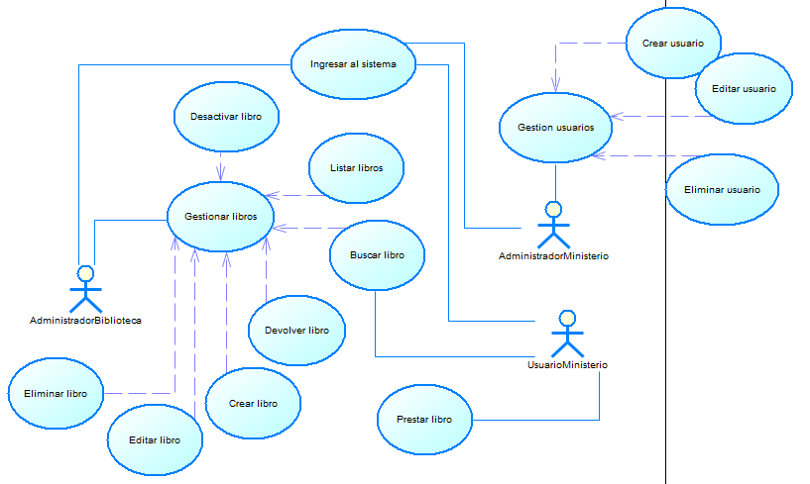

## **Caso de uso de alto nivel:**

1. CUSO 1. Ingreso al sistema:

Tanto los administradores (biblioteca y ministerio) como los usuarios de la biblioteca del ministerio para acceder a los servicios que les presta el sistema, deben primero autenticarse mediante un login y una contraseña. Las validaciones se llevan a cabo por el respectivo servidor.

1. CUSO 2. Gestionar libros:

Esta función está disponible para el administrador de la biblioteca una vez se haya cumplido el CUSO 1. Se le muestra al administrador un menú para la gestión de libros, como lo son: crear libro, editar libro, eliminar libro, activar/desactivar libro, devolver libro, buscar libro y listar los libros existentes en la biblioteca.

1. CUSO 3. Gestionar usuarios:

Esta función está disponible para el administrador del ministerio una vez se haya cumplido el CUSO 1. Se le muestra al administrador un menú que le permite gestionar la información referente a los usuarios de la biblioteca. Estas tareas incluyen: crear usuario, editar usuario y eliminar usuario.

1. CUSO 4. Prestar libro:

Esta opción estará disponible para el usuario que haya cumplido con el CUSO 1. Tiene la posibilidad de pedir prestado un libro, para lo cual podrá hacer uso de algunas funciones del CUSO 2 como los son: buscar libro por 5 criterios ya preestablecidos en el sistema (tipo, título, autor coincidencias título o coincidencias autor), ver un listado de los libros que cumplen con el criterio de búsqueda y posteriormente ver su información detallada para decidir si realiza el préstamo.

## **Caso de uso extendido:**

1. CUSO 1. Ingreso al sistema:

Para poder validarse ante el sistema el usuario o los administradores cuentan con un login y una contraseña previamente asignadas. Para el caso de los usuarios de la biblioteca, para obtener una cuenta deben acudir al administrador del ministerio para que le asigne el login y la contraseña.

1. CUSO 2. Gestionar libros:

El administrador de la biblioteca es el encargado de gestionar los libros de la misma. Cuenta con un menú completo para realizar dichas funciones: un formulario de recolección de datos del libro los cuales se encuentran descritos con anterioridad, si desea editar un libro tiene la posibilidad de buscarlo directamente por ISBN o elegir uno del listado que se le muestra, se le cargara el mismo formulario de recolección de datos pero con la información del libro que va a editar. De igual forma puede eliminar un libro. Además en el formulario de edición cuenta con las opciones de activar/desactivar un libro, devolver un libro.

1. CUSO 3. Gestionar usuarios:

El administrador del ministerio es el encargado de gestionar la información concerniente a los usuarios. Cuenta con un menú completo para realizar dichas funciones: un formulario de recolección de datos del usuario (nombres, apellidos, login y contraseña), si desea editar al usuario tiene la posibilidad de buscar al usuario por login y se le cargara el mismo formulario de recolección de datos pero con la información del usuario que va a editar. De igual forma puede eliminar a un usuario.

1. CUSO 4. Prestar libro:

El usuario de la biblioteca del ministerio tiene la opción de pedir prestado un o varios libros de la biblioteca, para ello cuenta con la opción de buscar el libro, pre visualizarlo y posteriormente solicitar el préstamo, el cual se le confirmará si se puede o no prestar.

## **Diagrama de clases:**

Se anexa el diagrama elaborado en la herramienta de modelado Power Designer, ya que este es muy extenso para mostrarlo en una única imagen.

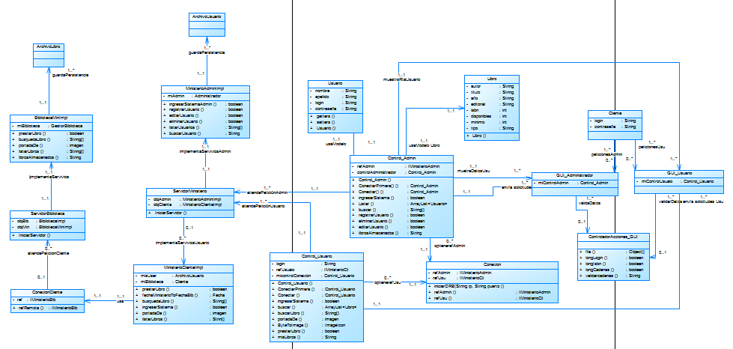

## **Diagrama de secuencia:**

Se mostrarán los diagramas de secuencia generales para cada caso de uso

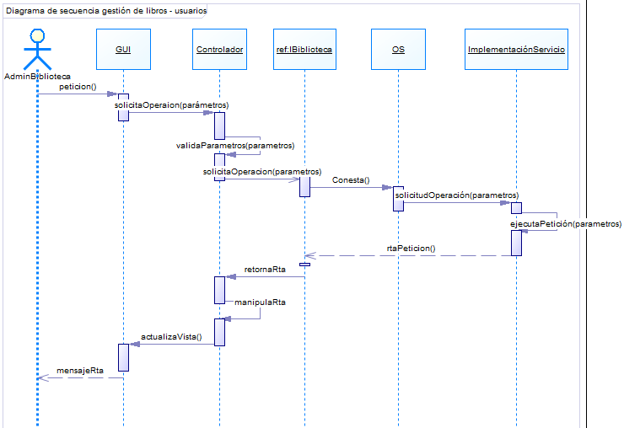

# Bibliografía

Perafán, D. P. (Mayo de 2016). Requerimiento de CORBA. Popayán, Colombia.